Clubes juvenis garantem percurso de aprendizagem autoônomo em Santos
A cada semestre, há um movimento bastante comum entre os estudantes da Escola Estadual Dr. Antônio Ablas Filho, localizada na cidade de Santos (SP). É o período em que eles podem criar seus clubes juvenis e defender a existência deles através de um projeto – com objetivo, metodologia e lista de materiais – que passa pelo crivo da direção escolar.
Uma vez formados, a ideia é que esses grupos, que contam com um líder e um vice-líder, conduzam as aprendizagens acerca do tema escolhido, de maneira autônoma, junto aos demais alunos da instituição, que devem aderir por inscrição. Tanto em relação à composição de grupos quanto à participação nas atividades, não importa a série em que os adolescentes se encontram, somente a identificação e o desejo que cada um traz.
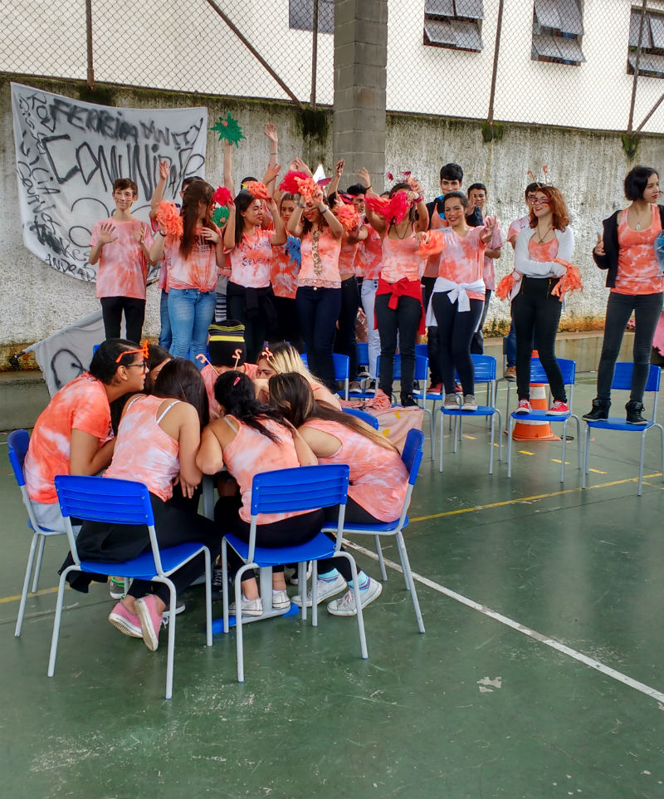
Estudantes têm momento de participação garantido na escola / Crédito: divulgação
Este ano, a escola conta com doze Clubes Juvenis ativos, distribuídos pelas temáticas: Cinema, Música, Slackline, Informática, Customização I e II, Dança, Esporte, Cultura Oriental, Brincadeiras Infantis I e II e Embelezamento do Espaço Escolar. Todos os grupos se reúnem às quartas-feiras, das 15h30 às 17h, para desenvolver suas atividades, conforme planejamento apresentado. “Nesse momento, os professores da escola estão em reunião e, dessa maneira, podemos garantir a eles autonomia em meio ao trabalho”, conta o professor e coordenador geral da escola, Thiago Pinto dos Santos. Ele também coloca que os alunos podem recorrer à direção escolar se julgarem necessário e que também há uma agenda fixa da direção com os líderes dos clubes para assessorar os processos.
As estudantes Evani Karolayne Dias santos, 18 anos, e Bianca Mendes Ribeiro, 16, são líder e vice líder, respectivamente, do Clube Juvenil Embelezamento do Espaço Escolar. Proponente da temática, Evani fala sobre a sua ideia: “Eu queria muito ajudar a deixar o ambiente escolar mais agradável. Sempre ouvia meus amigos falando sobre o que gostariam que mudassem e entendi que nós mesmos poderíamos apoiar com isso. É a nossa escola, é importante colocarmos a mão na massa”, defende. Desde o início da atuação, o grupo já conseguiu organizar ações de pintar alguns espaços escolares, como os corrimãos e área de lazer.
Bianca entende que o grupo é benéfico não só para a instituição. “De fato, temos uma escola mais viva, o que acaba contribuindo com a nossa vontade de estudante. Mas também acho super importante essa liberdade que a escola nos dá para imaginar o que queremos, sem que isso venha como uma imposição”, entende.
O percurso dos Clubes Juvenis tem duração de seis meses. Ao término do período, cada um apresenta seu portfólio e a continuidade de cada um deles é discutida de acordo com o interesse dos estudantes. Para Thiago, os clubes têm contribuído muito com a formação humana dos estudantes. “Eles podem praticar liderança, gestão de grupo e autonomia”, entende o coordenador, que também vê a prática relacionada à base comum, ministrada em sala de aula. “No semestre passado tivemos um clube sobre grafite e, na apresentação final, os estudantes conseguiram trazer conteúdos de Sociologia e Arte que utilizaram durante o clube”, conta.

Protagonismo como fio condutor
Os Clubes Juvenis são um dos desdobramentos possíveis do Programa Escola de Tempo Integral, do Estado de São Paulo, que a escola aderiu em 2013. Desde então, como também explica Thiago, a escola passou a se preocupar com o protagonismo juvenil. “Orientamos nosso plano político pedagógico para garantir a valorização do aluno, a sua voz no cotidiano escolar”, explica. A instituição atende 260 estudantes emtempo integral, das 7h30 às 17h.
Nesse sentido, a escola mantém outras práticas que aproximam os estudantes de sua dinâmica. Cada uma das salas, por exemplo, conta com um líder de turma – são ao todo nove líderes na instituição. Escolhido por votação entre os próprios estudantes, essa figura tem uma agenda fixa junto à gestão escolar – a cada 15 dias, com cerca de 40 minutos de duração – com propósito de participação nas tomadas de decisão. “A ideia é que esses membros garantam uma voz dos estudantes junto à gestão escolar e professorado e que, portanto, nos ajudem a pensar em algumas soluções para as turmas”, esclarece Thiago.
O coordenador cita exemplos práticos dessa participação: “No início de cada semestre, os alunos podem cursar eletivas, desenvolvidas e executadas pelos professores por um semestre. Durante essas escolhas, podem ocorrer casos de disciplinas com muitas inscrições e outras com números insuficientes. Nesse caso, definimos em conjunto com os líderes o requisitos de desempate, se os alunos do terceiro ano terão prioridade, se redistribuiremos as vagas de acordo com primeira e segunda opção, entre outras alternativas”, esclarece.
Os líderes ainda compõem o Conselho de Classe, que acontece a cada bimestre e reúne os 18 professores da instituição, além dos coordenadores, com o objetivo de discutir o desempenho dos alunos. “Os líderes de turma nos apoiam com uma leitura qualitativa da sala de aula e vamos instigando essa análise a partir de algumas perguntas direcionadas”, conta Thiago. Por exemplo, em casos de alunos com nota baixa, a equipe tenta entender quais seriam as melhores estratégias, mudanças de metodologia, alterações na dinâmica de sala de aula, entre outras medidas.
Essa participação também é estendida para o Grêmio Escolar que hoje concentra dez alunos da escola. Essa instância também tem o papel de garantir que as necessidades dos adolescentes seja colocada em discussão pela escola. Sem agenda fixa, o Grêmio é representado pela figura de um aluno presidente que pode propor reuniões sob demanda.

Uma apresentação entre pares
Outra medida tomada pela escola diz respeito à chegada de novos estudantes à instituição. No final de cada ano letivo, os professores indicam seus alunos com perfil de liderança e esses passam por uma formação na escola, mediada pelo vice-diretor, para que fiquem responsáveis pelo momento do acolhimento. A dinâmica de formação é conduzida a partir de um material teórico e atividades que tragam aos alunos a importância do trabalho em equipe e da resolução de conflitos.
O coordenador da instituição conta uma das atividades práticas: “Os alunos fazem um círculo, cada um com uma bexiga na mão e as passam de mão em mão, sem parar. Em determinado momento, alguém começa a jogar mais bexigas, e a ideia é que o movimento de passá-las continue, sem deixar nenhuma cair”, explica. Para Thiago, a dinâmica busca sensibilizar os estudantes, mostrando a importância de todos atuarem e se esforçarem em conjunto para superar os desafios.
Uma vez formados, esses estudantes, chamados de acolhedores, cuidam da recepção dos novatos por dois dias inteiros, sem que eles tenham contato com os professores, que ficam responsáveis pelas atividades, mas figuram apenas como apoio, se necessário. “Eles apresentam as estruturas escolares, promovem rodas de conversa, reflexão, propõem dinâmicas. Mais uma vez, colocam o protagonismo deles em prática.”, relata o coordenador da escola.

Escola Estadual Dr. Antônio Ablas Filho
Telefone: (13) 3231-1735

